HỆ THỐNG HỖ TRỢ KHÁCH HÀNG

TRỰC THUỘC HỆ THỐNG QUẢN LÝ TÀU CAO TỐC

**Software Requirements Specification Document**

**Version: 1** **Ngày: 22/10/2024**

Mục lục

I. Giới thiệu 3

1.1. Mục đích 3

1.2. Phạm vi 3

1.3. Định nghĩa, thuật ngữ, từ viết tắt 4

1.4. Tài liệu tham chiếu 4

1.5. Tổng quát 4

II. Các yêu cầu chức năng 4

2.1. Các tác nhân 4

2.3. Các chức năng của hệ thống: 4

2.4. Biểu đồ use case tổng quan 4

2.5. Biểu đồ use case phân rã 5

2.6. Quy trình nghiệp vụ 7

2.7. Đặc tả các usecase 10

III. Yêu cầu về cơ sở dữ liệu 13

IV. Yêu cầu phi chức năng 14

4.1. Giao diện người dùng 14

4.2. Yêu cầu bảo mật 14

# I. Giới thiệu

## 1.1. Mục đích

Mục đích của tài liệu này là xác định yêu cầu chức năng của “Quản lý khiếu nại” dành cho bộ phận chăm sóc khách hàng, xử lý khiếu nại.

## 1.2. Phạm vi

Tài liệu SRS này xây dựng nhằm phục vụ cho dự án phát triển chức năng “Quản lý khiếu nại”, phục vụ cho công việc giải đáp các thắc mắc và khiếu nại của khách hàng.

Với việc phát triển hệ thống “Quản lý khiếu nại”, sẽ giảm tải các yêu cầu hỗ trợ từ bộ phận hotline, mang lại sự cải thiện chất lượng dịch vụ chăm sóc khách hàng, giải đáp các thắc mắc của khách hàng trong quá trình sử dụng dịch vụ.

## 1.3. Định nghĩa, thuật ngữ, từ viết tắt

* SRS: Software Requirements Specification
* Live Chat: Chat trực tuyến
* CSKH: Chăm sóc khách hàng
* CSDL: Cơ sở dữ liệu

## 1.4. Tài liệu tham chiếu

* Chính sách chăm sóc khách hàng của công ty

## 1.5. Tổng quát

* Tài liệu này gồm ba phần:
  1. Cung cấp cái nhìn tổng quan về các thành phần của SRS.
  2. Mô tả tổng quan các nhân tố, ràng buộc, đặc điểm người dùng, môi trường thực thi tác động lên hệ thống và các yêu cầu cầu của nó.
  3. Các yêu cầu phi chức năng.

# II. Các yêu cầu chức năng

## 2.1. Các tác nhân

Việc cập nhật thêm chức năng “Quản lý khiếu nại” sẽ có tác nhân là Nhân viên chăm sóc khách hàng. Nhân viên chăm sóc khách hàng được cung cấp chức năng live chat và giải đáp những thắc mắc được gửi về từ phía khách hàng.

## 2.3. Các chức năng của hệ thống

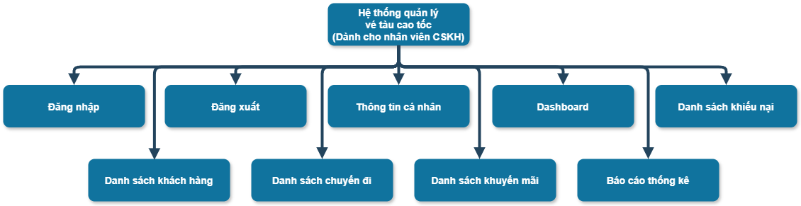

* **Đăng nhập:** Cho phép người dùng truy cập vào hệ thống bằng tài khoản cá nhân.
* **Đăng xuất:** Người dùng có thể đăng xuất khỏi hệ thống.
* **Quản lý thông tin cá nhân:** Người dùng có thể xem, cập nhật, chỉnh sửa thông tin cá nhân.
* **Dashboard:** Hiển thị danh sách các phiên live chat và phiếu hỗ trợ từ khách hàng gửi về
* **Danh sách khách hàng:** Xem danh sách các khách hàng đã đăng ký với hệ thống.
* **Danh sách chuyến đi:** Xem danh sách các chuyến đi đã được cập nhật trên hệ thống.
* **Danh sách khiếu nại:** Xử lý các khiếu nại từ khách hàng.
* **Live Chat:** Phiên chat trực tuyến hỗ trợ khách hàng.
* **Danh sách khuyến mãi:** Xem danh sách các chương trình khuyến mãi hiện có.
* **Báo cáo thống kê:** Xem tổng kết thống kê và mức độ hài lòng của khách hàng.

## 2.4. Biểu đồ use case tổng quan

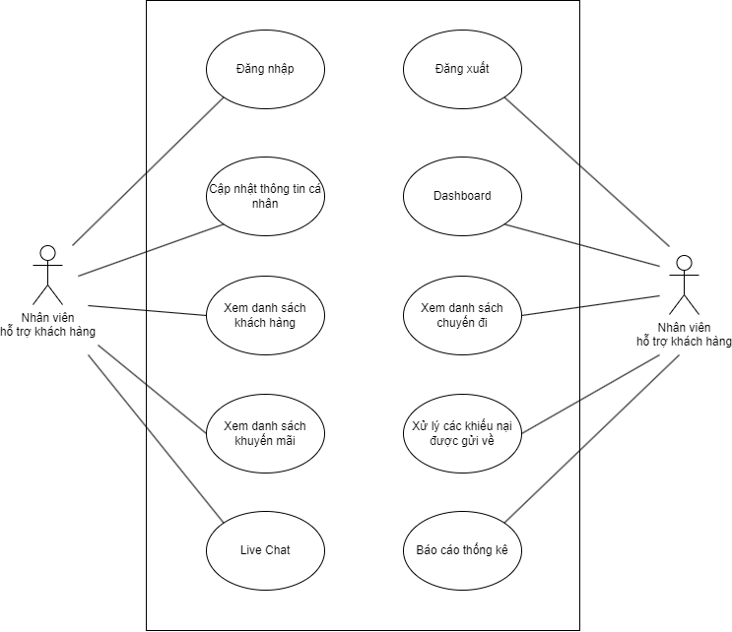

*Biểu đồ use case tổng quan*

## 2.5. Biểu đồ use case phân rã

* Phân rã use case “Live Chat”

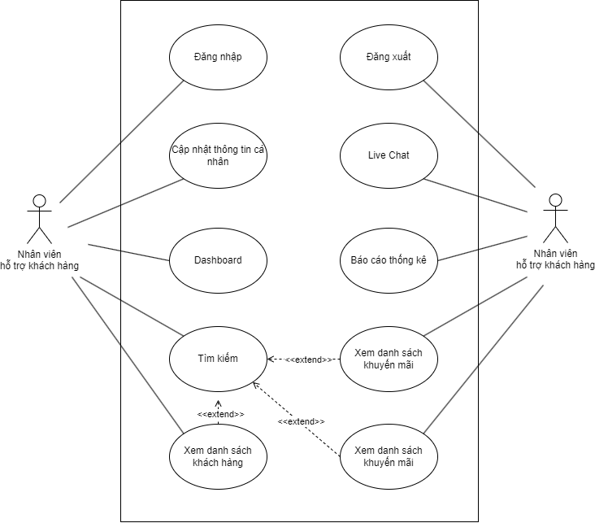

* Phân rã use case “Giải đáp ticket yêu cầu, khiếu nại”

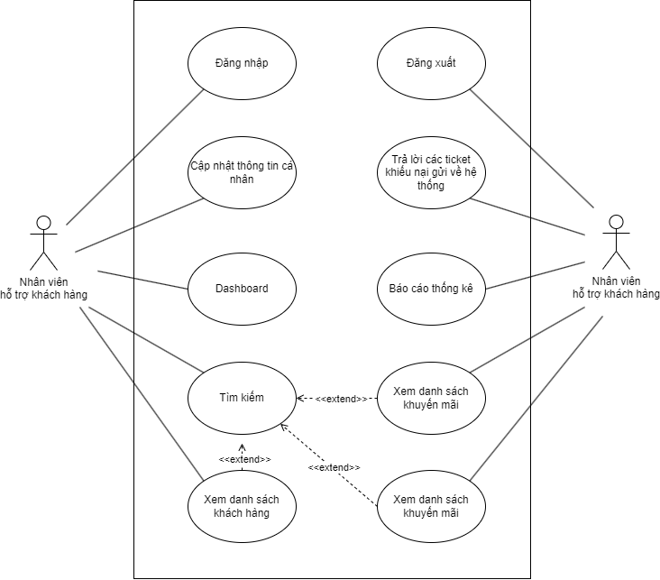

## 2.6. Quy trình nghiệp vụ

* Đăng nhập
  + Người dùng đăng nhập bằng tài khoản được cấp sẵn để sử dụng các chức năng của hệ thống. Sau khi đăng nhập thành công, người dùng có thể sử dụng các chức năng như Xem, cập nhật thông tin cá nhân, đổi mật khẩu và các chức năng trong phạm vi mà tài khoản được cấp phát.

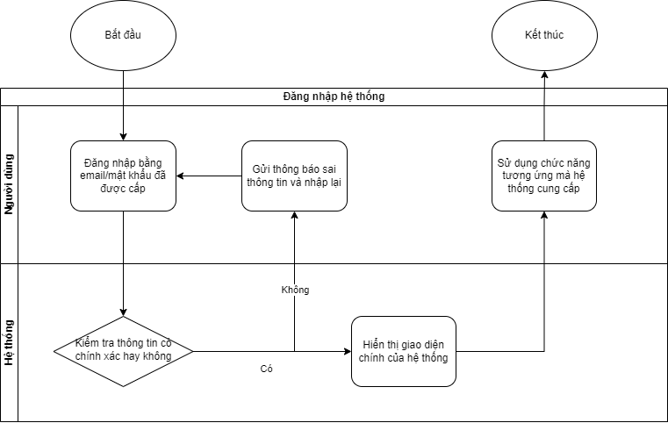

* Quy trình xử lý khiếu nại gửi về hệ thống
  + Chức năng này sẽ hiển thị một danh sách các yêu cầu, ý kiến, khiếu nại,... được gửi về. Nhân viên sẽ giải quyết các khiếu nại đã được hệ thống phân công.

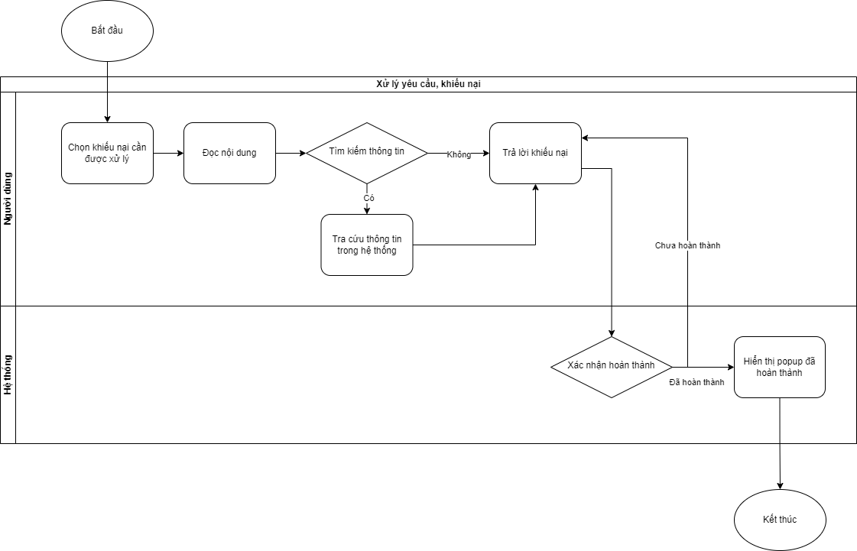

* Quy trình hỗ trợ khách hàng thông qua live chat
  + Chức năng sẽ hiển thị đang phiên live chat đang cần được trợ giúp từ phía khác hàng được sắp xếp theo thứ tự ưu tiên từ cũ nhất đến mới nhất. Nhân viên sẽ tiến hành giao tiếp với khách hàng ở các phiên live.

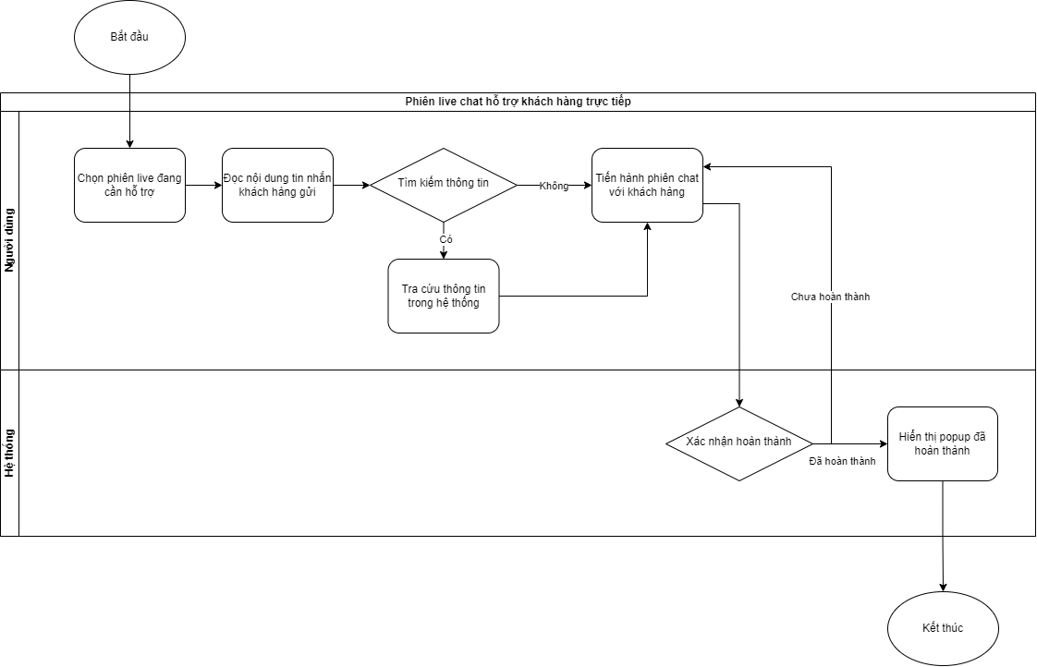

* Đăng xuất
  + Người dùng tiến hành đăng xuất để kết thúc phiên làm việc của bản thân.

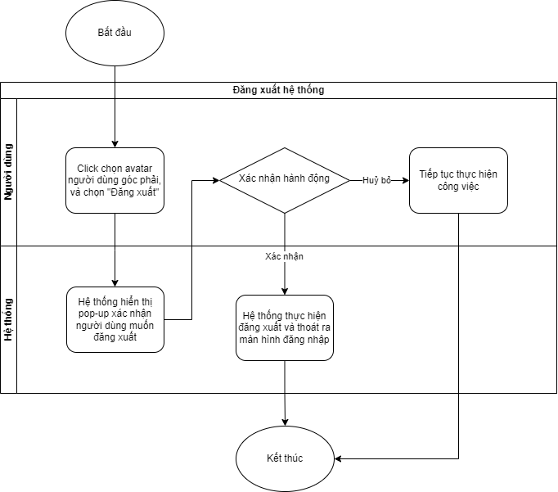

## 2.7. Đặc tả các usecase

* Đăng nhập

|  |  |  |  |  |  |
| --- | --- | --- | --- | --- | --- |
| **Mã use case** | UC01 | | **Tên use case** | | Đăng nhập |
| **Tác nhân** | Nhân viên chăm sóc khách hàng (CSKH) | | | | |
| **Mô tả** | Tác nhân đăng nhập vào hệ thống để sử dụng các chức năng của hệ thông | | | | |
| **Sự kiện kích hoạt** | Giao diện đăng nhập khi mở ứng dụng hệ thống | | | | |
| **Tiền điều kiện** | Tác nhân đã có tài khoản trên hệ thống | | | | |
| **Luồng sự kiện chính**  **(Thành công)** | STT | Thực hiện bởi | | Hành động | |
| 1 | Nhân viên CSKH | | Mở ứng dụng | |
| 2 | Hệ thống | | Hiển thị giao diện đăng nhập | |
| 3 | Nhân viên CSKH | | Nhập tên đăng nhập và mật khẩu và nhấn Enter | |
| 4 | Hệ thống | | Kiểm tra thông tin có hợp lệ và có tồn tại trong hệ thống hay không | |
| 5 | Hệ thống | | Hiển thị giao diện và các chức năng tương ứng | |
| **Luồng sự kiện thay thế** | STT | Thực hiện bởi | | Hành động | |
| 4a | Hệ thống | | Thông báo lỗi: Cần nhập các trường bắt buộc nhập hoặc phải đúng định dạng | |
| 5a | Hệ thống | | Thông báo lỗi: Không tìm thấy tài khoản trong hệ thống | |
| **Hậu điều kiện** | Tác nhân đăng nhập được vào hệ thống | | | | |

* Đăng xuất

|  |  |  |  |  |  |
| --- | --- | --- | --- | --- | --- |
| **Mã use case** | UC02 | | **Tên use case** | | Đăng xuất |
| **Tác nhân** | Nhân viên chăm sóc khách hàng (CSKH) | | | | |
| **Mô tả** | Tác nhân đăng xuất khỏi hệ thống để kết thúc phiên làm việc | | | | |
| **Sự kiện kích hoạt** | Nút “Đăng xuất” khi nhấp vào avatar tài khoản của nhân viên | | | | |
| **Tiền điều kiện** | Tác nhân đã và đang đăng nhập vào hệ thống | | | | |
| **Luồng sự kiện chính**  **(Thành công)** | STT | Thực hiện bởi | | Hành động | |
| 1 | Nhân viên CSKH | | Chọn avatar tài khoản góc phải màn hình và nhấn “Đăng xuất” | |
| 2 | Hệ thống | | Hiển thị pop-up xác nhận kết thúc phiên làm việc | |
| 3 | Nhân viên CSKH | | Nhấn xác nhận | |
| 4 | Hệ thống | | Tiến hành đăng xuất phiên làm việc và quay lại màn hình đăng nhập | |
| **Hậu điều kiện** | Tác nhân đăng xuất thành công khỏi hệ thống | | | | |

* Xử lý yêu cầu, khiếu nại gửi về hệ thống

|  |  |  |  |  |  |
| --- | --- | --- | --- | --- | --- |
| **Mã use case** | UC03 | | **Tên use case** | | Xử lý khiếu nại gửi về hệ thống |
| **Tác nhân** | Nhân viên chăm sóc khách hàng (CSKH) | | | | |
| **Mô tả** | Tác nhân xử lý các ticket yêu cầu, khiếu nại được người dùng gửi về hệ thống | | | | |
| **Sự kiện kích hoạt** | Giao diện màn hình xử lý khiếu nại | | | | |
| **Tiền điều kiện** | Tác nhân đã đăng nhập thành công vào hệ thống | | | | |
| **Luồng sự kiện chính**  **(Thành công)** | STT | Thực hiện bởi | | Hành động | |
| 1 | Nhân viên CSKH | | Mở mục “Danh sách khiếu nại” | |
| 2 | Hệ thống | | Hiển thị giao diện màn hình “Danh sách khiếu nại” | |
| 3 | Nhân viên CSKH | | Chọn một ticket gửi về và đọc thông tin | |
| 4 | Nhân viên hỗ trợ | | Tiến hành trả lời thông tin khách hàng gửi về | |
| 5 | Hệ thống | | Hiển thị thông báo đã hoàn thành | |
| **Luồng sự kiện thay thế** | STT | Thực hiện bởi | | Hành động | |
| 4a | Hệ thống | | Một số thông tin khách hàng gửi có thể cần kiểm tra danh mục thông tin khách hàng, chuyến đi, mã khuyến mãi,… | |
| **Hậu điều kiện** | Tác nhân đã trả lời yêu cầu của khách hàng thành công. | | | | |

* Hỗ trợ khách hàng thông qua live chat

|  |  |  |  |  |  |
| --- | --- | --- | --- | --- | --- |
| **Mã use case** | UC04 | | **Tên use case** | | Phiên live chat hỗ trợ khách hàng trực tuyến |
| **Tác nhân** | Nhân viên hỗ trợ khách hàng (CSKH) | | | | |
| **Mô tả** | Tác nhân tiến hành phiên live chat hỗ trợ trực tiếp với khách hàng | | | | |
| **Sự kiện kích hoạt** | Giao diện màn hình live chat | | | | |
| **Tiền điều kiện** | Tác nhân đã đăng nhập thành công vào hệ thống | | | | |
| **Luồng sự kiện chính**  **(Thành công)** | STT | Thực hiện bởi | | Hành động | |
| 1 | Nhân viên CSKH | | Mở mục “Live Chat” | |
| 2 | Hệ thống | | Hiển thị giao diện màn hình “Live Chat” | |
| 3 | Nhân viên CSKH | | Chọn một phiên live chat cần được hỗ trợ | |
| 4 | Nhân viên CSKH | | Tiến hành giao tiếp với khách hàng | |
| 5 | Hệ thống | | Hiển thị thông báo đã hoàn thành | |
| **Luồng sự kiện thay thế** | STT | Thực hiện bởi | | Hành động | |
| 4a | Hệ thống | | Một số thông tin khách hàng gửi có thể cần kiểm tra danh mục thông tin khách hàng, chuyến đi, mã khuyến mãi,… | |
| **Hậu điều kiện** | Tác nhân đã thực hiện phiên live chat thành công với khách hàng. | | | | |

## 2.8. Danh sách các màn hình của hệ thống

1. Đăng nhập

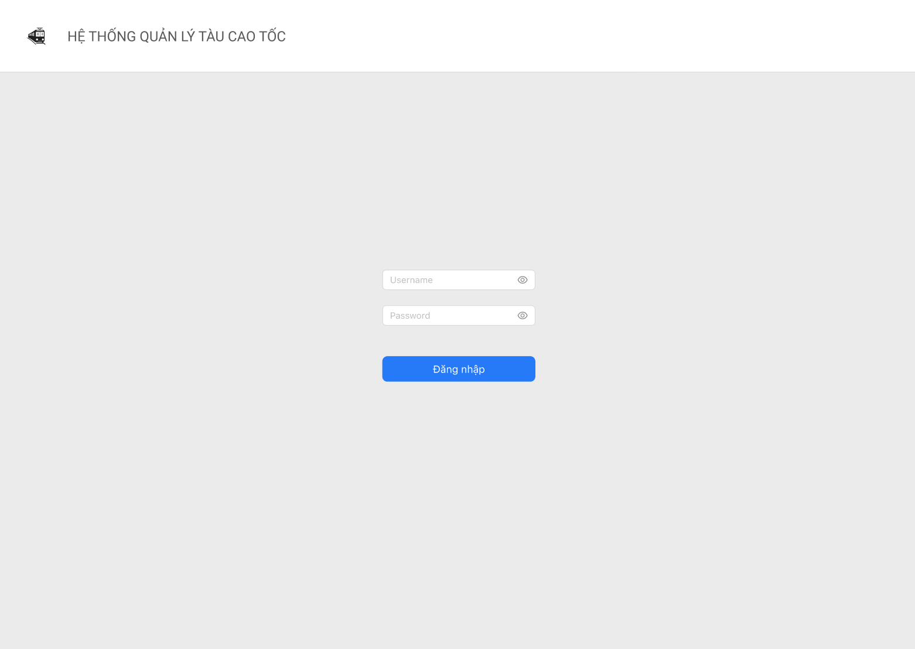

1. Đăng xuất

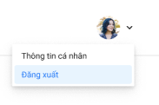

1. Thông tin cá nhân

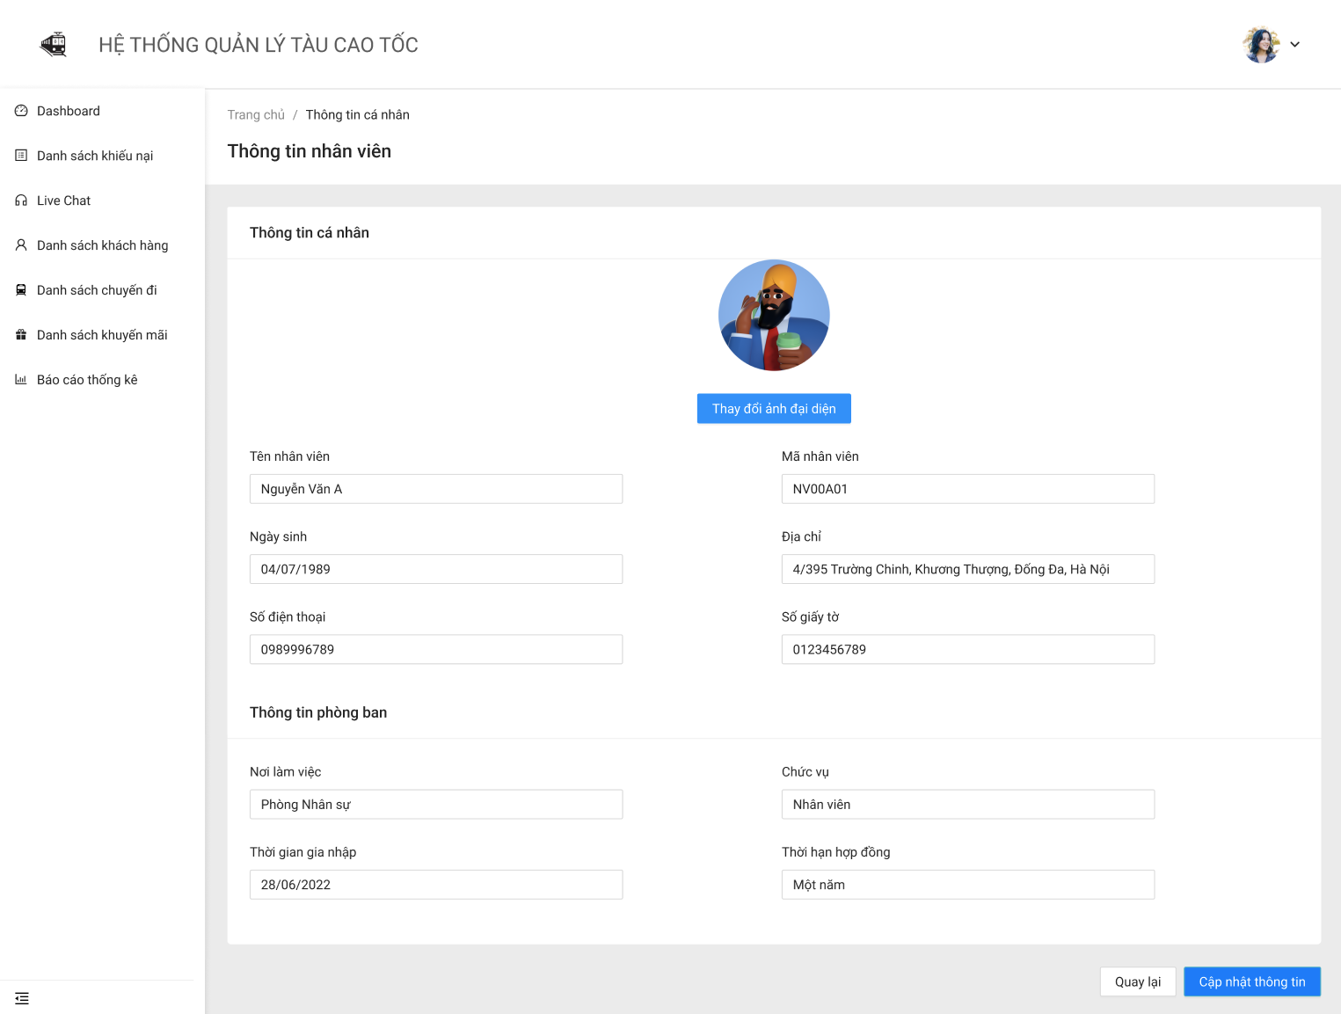

1. Dashboard

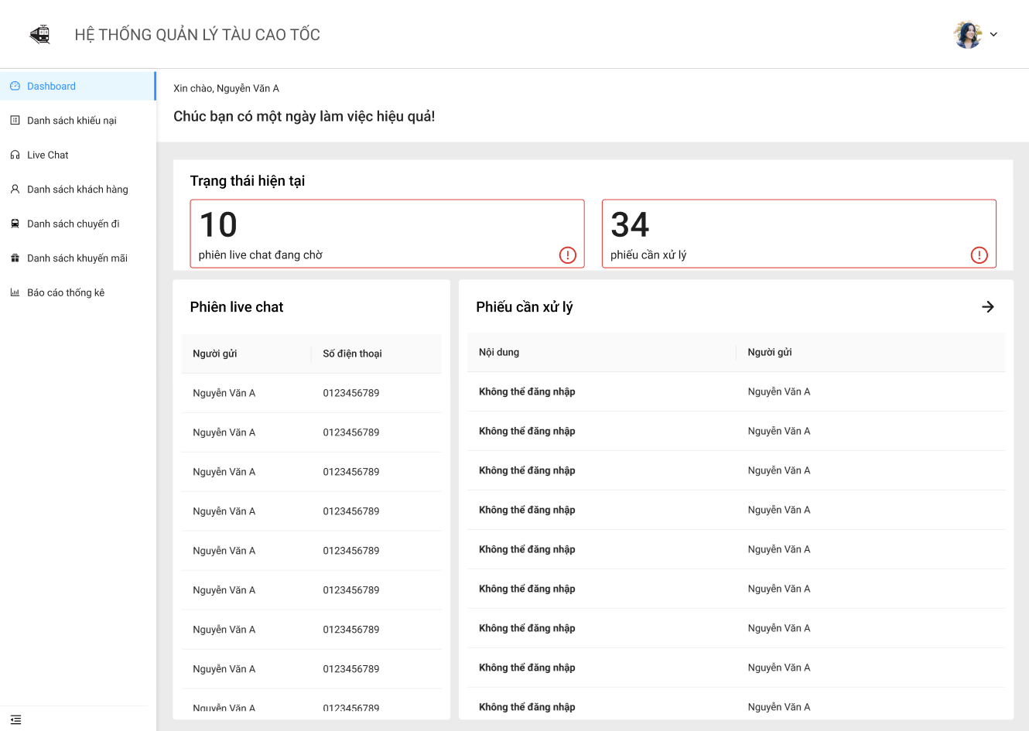

1. Khiếu nại

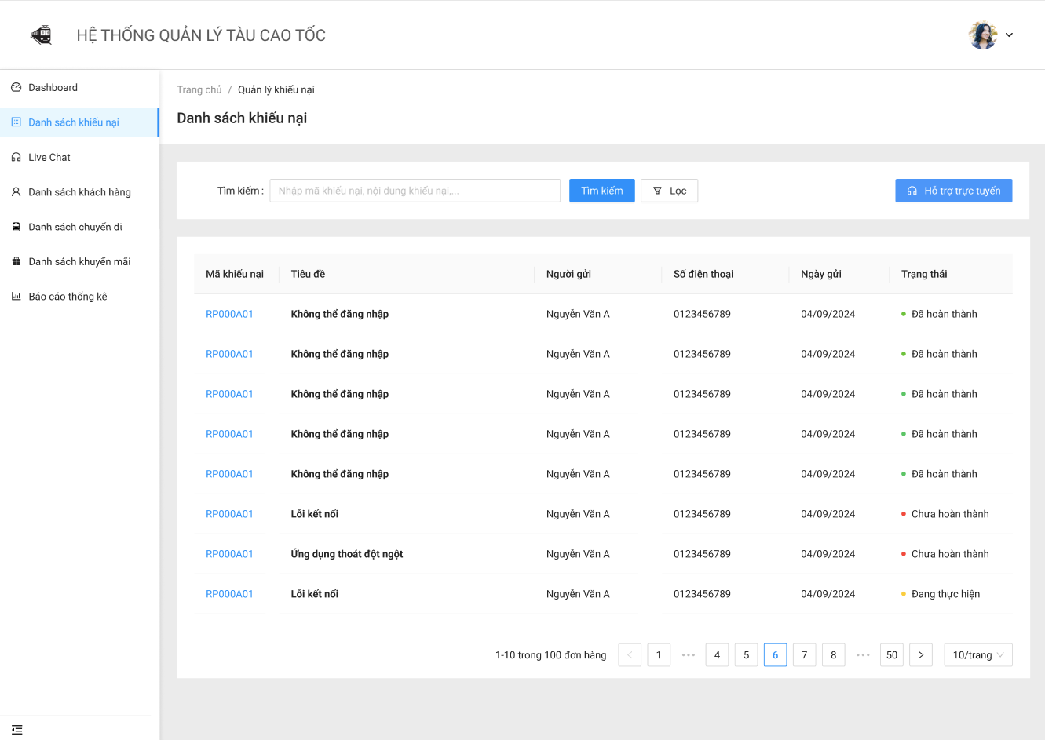

1. Live Chat

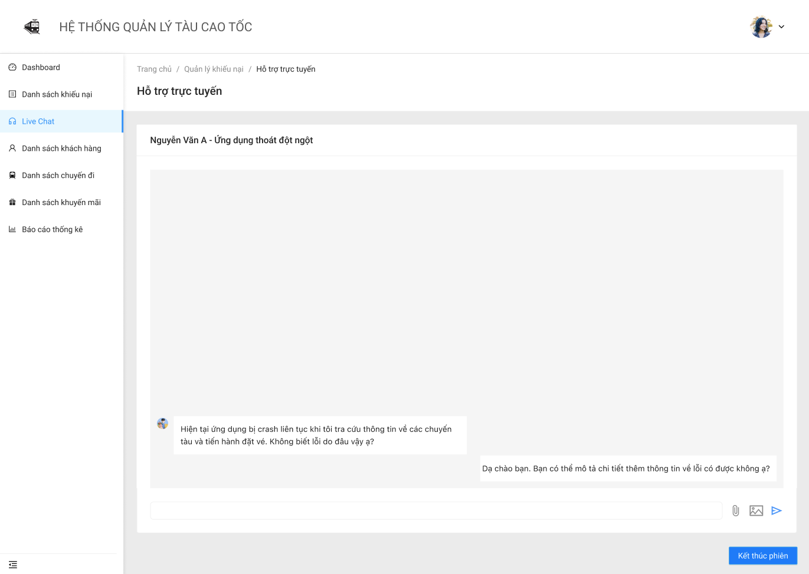

1. Danh sách khách hàng

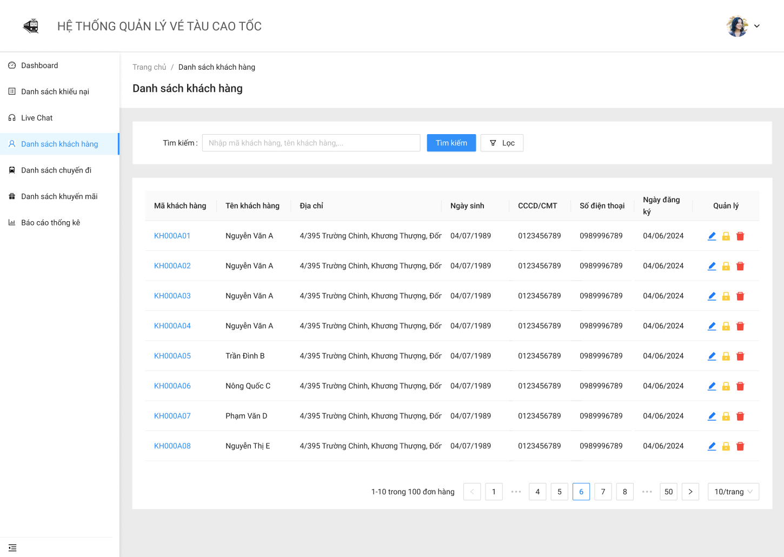

1. Danh sách chuyến đi

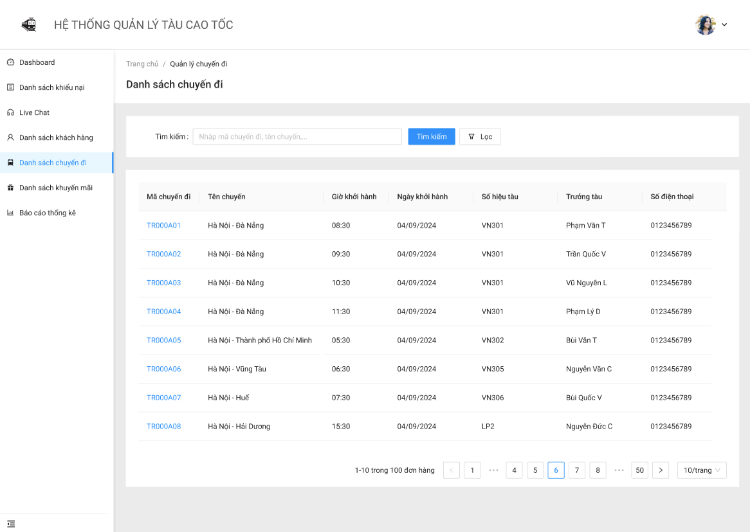

1. Danh sách khuyến mãi

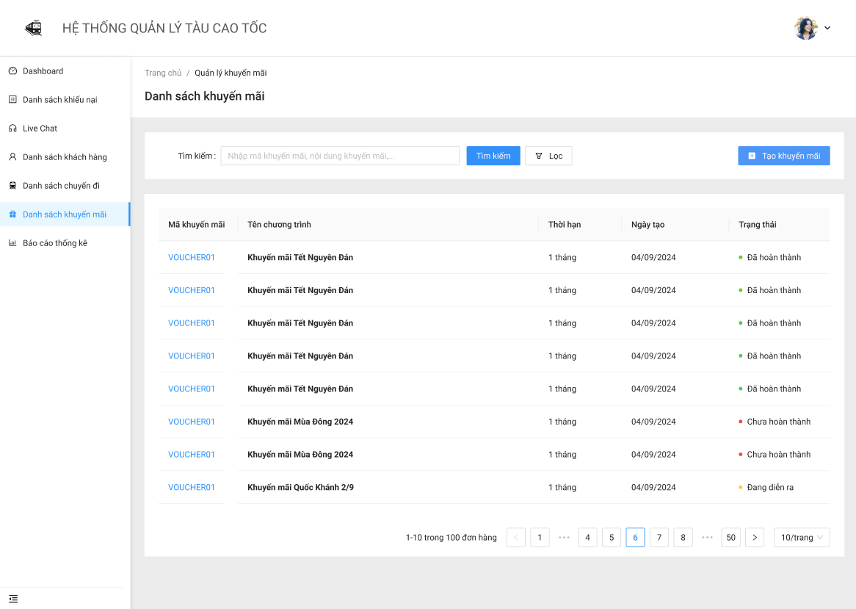

1. Báo cáo thống kê

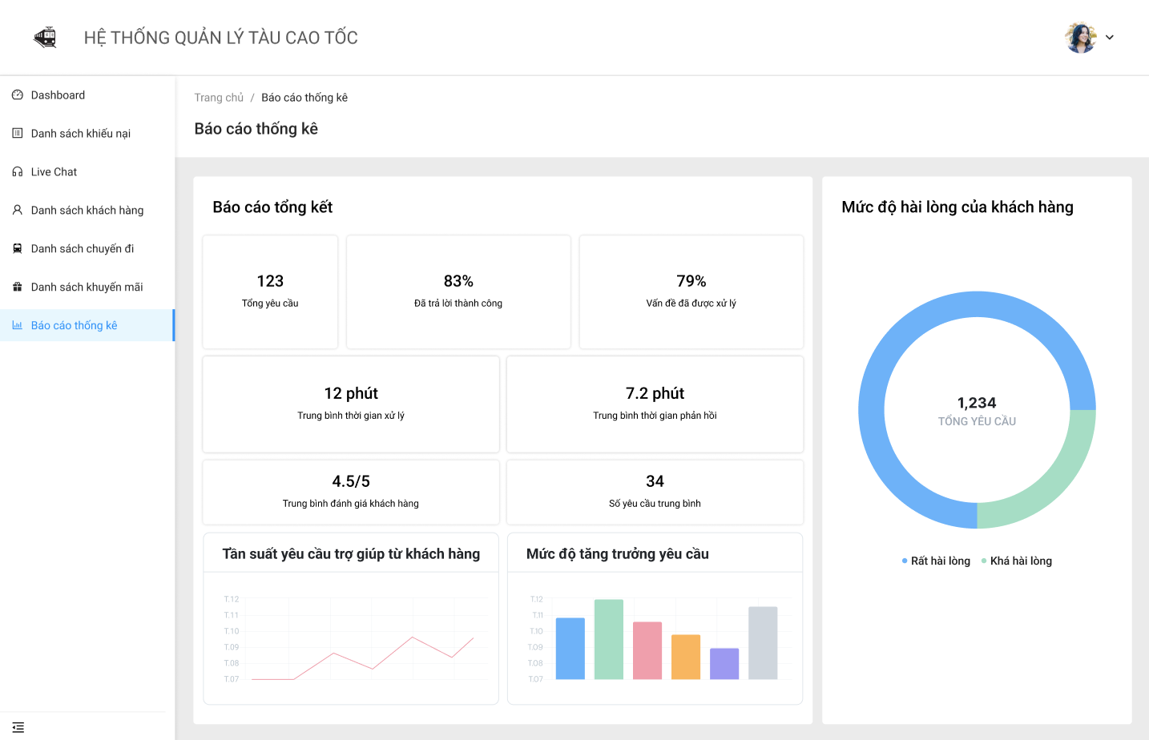

# III. Yêu cầu về cơ sở dữ liệu

* Thực thể KhachHang

|  |  |  |  |  |  |
| --- | --- | --- | --- | --- | --- |
| **STT** | **Thuộc tính** | **Diễn giải** | **Kiểu dữ liệu** | **Kích thước** | **Yêu cầu** |
| 1 | MaKH | Mã khách hàng | Chuỗi | 10 | Bắt buộc |
| 2 | TenKH | Tên khác hàng | Chuỗi | 30 | Bắt buộc |
| 3 | DiaChi | Địa chỉ | Chuỗi | 50 | Bắt buộc |
| 4 | DoB | Ngày sinh | Ngày | 8 | Bắt buộc |
| 5 | CCCD | Số giấy tờ | Chuỗi | 15 | Bắt buộc |
| 6 | NgayDangKy | Ngày đăng ký | Ngày | 8 | Bắt buộc |

* Thực thể ChuyenDi

|  |  |  |  |  |  |
| --- | --- | --- | --- | --- | --- |
| **STT** | **Thuộc tính** | **Diễn giải** | **Kiểu dữ liệu** | **Kích thước** | **Yêu cầu** |
| 1 | MaChuyenDi | Mã chuyến đi | Chuỗi | 10 | Bắt buộc |
| 2 | TenChuyenDi | Tên chuyến đi | Chuỗi | 30 | Bắt buộc |
| 3 | GioKhoiHanh | Giờ khởi hành | Thời gian | 4 | Bắt buộc |
| 4 | NgayKhoiHanh | Ngày khởi hành | Ngày | 8 | Bắt buộc |
| 5 | SoHieuTau | Số hiệu tàu | Chuỗi | 8 | Bắt buộc |
| 6 | TruongTau | Trưởng tàu | Chuỗi | 30 | Bắt buộc |
| 7 | SDT | Số điện thoại | Số | 20 | Bắt buộc |

* Thực thể KhieuNai

|  |  |  |  |  |  |
| --- | --- | --- | --- | --- | --- |
| **STT** | **Thuộc tính** | **Diễn giải** | **Kiểu dữ liệu** | **Kích thước** | **Yêu cầu** |
| 1 | MaKhieuNai | Mã khiếu nại | Chuỗi | 8 | Bắt buộc |
| 2 | Title | Tiêu đề | Chuỗi | 30 | Bắt buộc |
| 3 | NguoiGui | Người gửi | Chuỗi | 30 | Bắt buộc |
| 4 | NgayGui | Ngày gửi | Ngày | 8 | Bắt buộc |
| 5 | Status | Trạng thái | Chuỗi | 20 | Bắt buộc |

* Thực thể KhuyenMai

|  |  |  |  |  |  |
| --- | --- | --- | --- | --- | --- |
| **STT** | **Thuộc tính** | **Diễn giải** | **Kiểu dữ liệu** | **Kích thước** | **Yêu cầu** |
| 1 | MaKhuyenMai | Mã khuyến mãi | Chuỗi | 8 | Bắt buộc |
| 2 | TenChuongTrinh | Tên chương trình khuyến mãi | Chuỗi | 50 | Bắt buộc |
| 3 | Expire | Thời hạn | Thời gian | 4 | Bắt buộc |
| 4 | NgayTao | Ngày tạo | Ngày | 8 | Bắt buộc |
| 5 | Status | Trạng thái | Chuỗi | 20 | Bắt buộc |

# IV. Yêu cầu phi chức năng

## 4.1. Giao diện người dùng

* Cần có sự hiển thị tốt trên thiết bị sử dụng. Giao diện thân thiện với người sử dụng.
* Khi nhân viên truy cập sử dụng chức năng hệ thống, phần thân trang cũng cần có sự phân bổ theo cấu trúc trái-phải hay sidebar menu, mỗi phần tử trong menu sẽ tương ứng với từng chức năng đã được cấp cho tài khoản của nhân viên.

## 4.2. Yêu cầu bảo mật

* Tài khoản người sử dụng: Tài khoản người sử dụng là duy nhất trong toàn bộ hệ thống, người sử dụng phải nhập mật khẩu khi đăng ký vào hệ thống. Hệ thống sẽ kiểm soát mật khẩu, số lần nhập lại mật khẩu khi đánh sai.
* Mật khẩu truy nhập sẽ được mã hoá trước khi chuyển cho CSDL quản lý. Phần mềm sẽ lưu mật khẩu sau khi được mã hoá vào CSDL của mình.
* Người sử dụng có quyền thay đổi mật khẩu của mình thông qua chức năng thay đổi mật khẩu, khi đổi mật khẩu người sử dụng phải nhập đúng mật khẩu hiện hành ngay lần gõ đầu tiên và sẽ được thông báo sau khi mật khẩu đã được thay đổi.
* Quyền người sử dụng: Mỗi người sử dụng có quyền thực hiện các cấp độ giao dịch khác nhau, cũng như các thao tác trên cơ sở dữ liệu đã được định nghĩa trước. Sự định nghĩa này có thể thay đổi được và thông qua chức năng phần quyền do người Quản trị hệ thống vận hành. Quyền người sử dụng sẽ được phân theo:
* Theo đơn vị người sử dụng
* Theo vai trò của người sử dụng trong hệ thống
* Theo từng đơn vị chức năng, nhóm chức năng
* Thao tác ứng dụng: nhập liệu, hiệu chỉnh, xoá thông tin, thống kê...
* Theo từng người sử dụng
* Phân quyền truy cập theo phân hệ: Tùy theo vai trò của mình, mỗi người dùng cần được cấp quyền để truy cập vào các phân hệ mà nghiệp vụ của họ liên quan. Quá trình xác thực người dùng có thể được tiến hành phối hợp giữa việc kiểm tra giá trị của cặp Tên đăng nhập/Mật khẩu của người dùng.
* Phân quyền truy cập theo chức năng: Trong mỗi phân hệ cụ thể, quyền truy cập có thể tiếp tục được phân nhỏ hơn tới từng chức năng. Đồng thời mỗi chức năng, quyền của người dùng cũng cần được gắn với dịch vụ mà họ quản lý.
* Nhật ký an ninh hệ thống: Hệ thống chương trình cung cấp chức năng nhật ký an ninh hệ thống trong suốt quá trình vận hành, nhật ký này cho phép:
* Ghi lại toàn bộ các thao tác có thể dẫn đến việc thay đổi dữ liệu: như thêm, sửa, xóa, đăng nhập hệ thống...
* Các thay đổi dữ liệu sẽ được lưu trữ bao gồm trường dữ liệu, thời gian thay đổi, người thay đổi, ...

## 4.3. Độ tin cậy

* Dữ liệu khai thác trên hệ thống phần mềm phải có độ tin cậy cao. Hệ thống phần mềm phải có cơ chế kiểm soát tính đúng đắn của dữ liệu trên đường truyền trong quá trình khai thác tại các máy trạm và quá trình truyền dữ liệu về trung tâm.